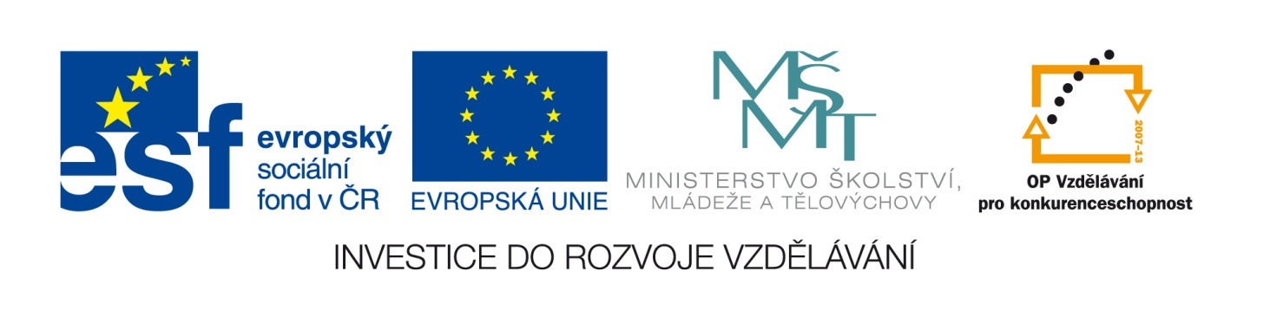

Česká národopisná společnost Praha
a
Masarykova univerzita
Filozofická fakulta
Ústav evropské etnologie

Jméno autora

Etnokulturní tradice hostýnského Záhoří

Zpráva z Terénního výzkumu I.

Praha – Brno
2014

2.1

Prohlašuji, že jsem Zprávu z Terénního výzkumu I., II. (vč. veškerých příloh) vypracoval/a samostatně s využitím uvedených pramenů a literatury.

………………………………………………

………………………………………………
podpis autora příp. autorů zprávy

2.2
Souhlasím s bezúplatným zveřejněním a dalším územně, časově a množstevně neomezeným bezúplatným užitím Zprávy z Terénního výzkumu I., II. (vč. veškerých příloh) Českou národopisnou společností v Praze a Ústavem evropské etnologie FF MU v Brně.

…………………………………………..

……………………………………………
podpis autora příp. autorů zprávy

INSTRUKCE K PODOBĚ ZPRÁVY Z TV I.:

Struktura práce: úvod (definování tématu, stručná charakteristika regionu/lokality, užitá terminologie a aplikované metody výzkumu, příp. charakteristika zásadních pramenů), vlastní kapitoly obsahující zpracované poznatky získané terénním výzkumem (odkazy na literaturu, prameny, respondenty či vysvětlující poznámky budou umísťovány pod čarou – viz citační norma na webu ÚEE: http://www.phil.muni.cz/wuee/home/studium/citacni-norma), závěr (výstižné shrnutí základních výstupů terénního výzkumu, možno uvést i úskalí či pozitiva terénního výzkumu), soupis respondentů, pramenů, literatury, přílohy (popisky viz citační norma na webu ÚEE, v případě většího počtu obrazového materiálu možno zapracovat do tištěné verze jen reprezentativní vzorky obrazového doprovodu, zbývající část možno dodat na CD – každý obrázek musí mít ovšem náležitý popis).

